Министерство науки и высшего образования Российской Федерации  
Пензенский государственный университет  
Кафедра вычислительная техника

**ОТЧËТ**  
по лабораторной работе №9  
по дисциплине: «Поиск расстояний в графе»

Выполнили студенты группы 22ВВВ2:  
Ипполитов И.

Сергунов М.

Приняли:  
Акифьев И. В.

Митрохин М. А.

Пенза 2023

**Название**

Поиск расстояний в графе

**Цель работы**

Разобраться в графах и матрицах. Научиться осуществлять поиск расстояний в графе.

**Лабораторное задание**

**Задание 1**

1. Сгенерируйте (используя генератор случайных чисел) матрицу смежности для неориентированного графа *G*. Выведите матрицу на экран.
2. Для сгенерированного графа осуществите процедуру поиска расстояний, реализованную в соответствии с приведенным выше описанием. При  реализации алгоритма в качестве очереди используйте класс **queue** из стандартной библиотеки С++.

**3.**\* Реализуйте процедуру поиска расстояний для графа, представленного списками смежности.

**Задание 2\***

1. Реализуйте процедуру поиска расстояний на основе обхода в глубину.
2. Реализуйте процедуру поиска расстояний на основе обхода в глубину для графа, представленного списками смежности.
3. Оцените время работы реализаций алгоритмов поиска расстояний на основе обхода в глубину и обхода в ширину для графов разных порядков.

**Листинг**

#define _CRT_SECURE_NO_WARNINGS

#include <stdio.h>

#include <stdbool.h>

#include <stdlib.h>

#include <time.h>

#include <locale.h>

#include <windows.h>

#include <queue>

#define MAX_SIZE 1000

//#define NO_PRINT

struct node {

int vertex;

struct node *next;

};

struct node* createNode(int v) {

struct node *newNode = (node*) malloc(sizeof(struct node));

newNode->vertex = v;

newNode->next = NULL;

return newNode;

}

struct Graph {

int numVertices;

struct node **adjLists;

};

struct Graph* createGraph(int vertices) {

struct Graph *graph = (Graph*) malloc(sizeof(struct Graph));

graph->numVertices = vertices;

graph->adjLists = (node**) malloc(vertices * sizeof(struct node*));

int i;

for (i = 0; i < vertices; i++)

graph->adjLists[i] = NULL;

return graph;

}

void addEdge(struct Graph *graph, int src, int dest) {

struct node *newNode = createNode(dest);

newNode->next = graph->adjLists[src];

graph->adjLists[src] = newNode;

newNode = createNode(src);

newNode->next = graph->adjLists[dest];

graph->adjLists[dest] = newNode;

}

void printGraph(struct Graph *graph) {

#ifdef NO_PRINT

return;

#endif

int v;

printf("\n");

for (v = 0; v < graph->numVertices; v++) {

struct node *temp = graph->adjLists[v];

printf("\nvertex: %d\n ", v + 1);

while (temp) {

printf("%d ", temp->vertex + 1);

temp = temp->next;

}

}

}

void BFSD(int **G, int size_G, int v, int DIST[MAX_SIZE]) {

bool visited[MAX_SIZE] = {false};

visited[v] = true;

DIST[v] = 0;

int queue[MAX_SIZE] = {0};

int front = 0, rear = 0;

queue[rear++] = v;

while (front != rear) {

int current_vertex = queue[front++];

#ifndef NO_PRINT

printf("%d ", current_vertex);

#endif

for (int i = 0; i < size_G; i++) {

if (G[current_vertex][i] == 1 && !visited[i]) {

queue[rear++] = i;

visited[i] = true;

DIST[i] = DIST[current_vertex] + 1;

}

}

}

}

int DFS(int **vertex, int first, int **matrix, int count, int clearVertex) {

vertex[1][first] = false;

#ifndef NO_PRINT

printf("vertex: %d\n", vertex[0][first]);

#endif

for (int i = 0; i < count; i++)

if (matrix[first][i] == 1 and vertex[1][i] == true)

DFS(vertex, i, matrix, count, clearVertex);

for (int i = 0; i < count; i++)

if (vertex[1][i] == 0)

clearVertex--;

return clearVertex;

}

void POG(int **matrix, int count, int i) {

int **NUM = (int**) malloc(2 * sizeof(int*));

for (int i = 0; i < 2; i++)

NUM[i] = (int*) malloc(count * sizeof(int));

for (int i = 0; i < count; i++) {

NUM[0][i] = i + 1;

NUM[1][i] = true;

}

int clearVertex = count;

while (clearVertex > 0) {

while (NUM[1][i] == false) {

i++;

}

clearVertex = DFS(NUM, i, matrix, count, clearVertex);

}

}

int main() {

setlocale(LC_ALL, "Russian");

SetConsoleCP(1251);

SetConsoleOutputCP(1251);

setbuf(stdout, NULL);

int size, v = 0;

printf("Enter a count of headers: ");

scanf(" %d", &size);

srand(time(NULL)); //

int **matrix = (int**) calloc(size, sizeof(int*));

for (int i = 0; i < size; i++) {

matrix[i] = (int*) calloc(size, sizeof(int));

}

for (int i = 0; i < size; i++) {

for (int j = i + 1; j < size; j++) {

int random = rand() % 2; // 0 1

matrix[i][j] = random;

matrix[j][i] = random; //

}

}

#ifndef NO_PRINT

for (int i = 0; i < size; i++) {

for (int j = 0; j < size; j++) {

printf("%d ", matrix[i][j]);

}

printf("\n");

}

#endif

printf("Enter the source vertex: ");

scanf("%d", &v);

int DIST[MAX_SIZE];

for (size_t i = 0; i < MAX_SIZE; i++) {

DIST[i] = -1;

}

clock_t time_start = clock();

BFSD(matrix, size, v, DIST);

clock_t time_end = clock();

double diff = time_end - time_start;

printf("\nDIST vector:\n");

for (int i = 0; i < size; i++) {

printf("%d ", DIST[i]);

}

// 1.3

struct Graph *graph = createGraph(size);

srand(time(NULL));

int *vertex = (int*) calloc(size, sizeof(int));

bool edge;

for (int i = 0; i < size; i++) {

vertex[i] = i;

}

for (int i = 0; i < size; i++) {

for (int j = i + 1; j < size; j++) {

edge = rand() % 2;

if (vertex[j] != i and edge == true) {

addEdge(graph, i, j);

}

}

}

printGraph(graph);

// 2

printf("\n\n--TASK 2--\n\n");

clock_t time_start2 = clock();

POG(matrix, size, v);

clock_t time_end2 = clock();

double diff2 = time_end2 - time_start2;

printf("\ntime elapsed: %fms\n", diff);

printf("\ntime elapsed2 : %fms\n", diff2);

}

**Задания**

* 1. Матрица смежности

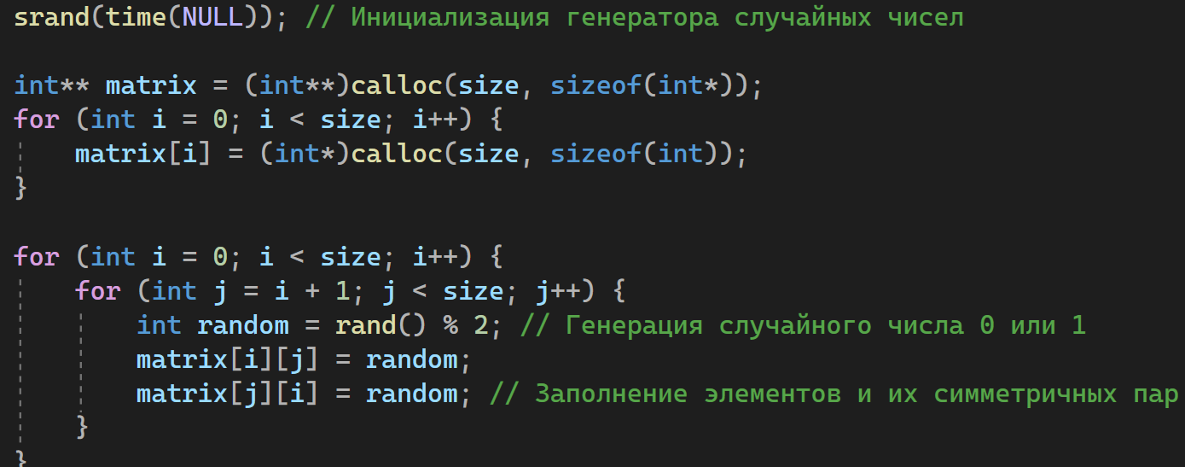

* 1. Процедура поиска расстояний(queue(cpp))

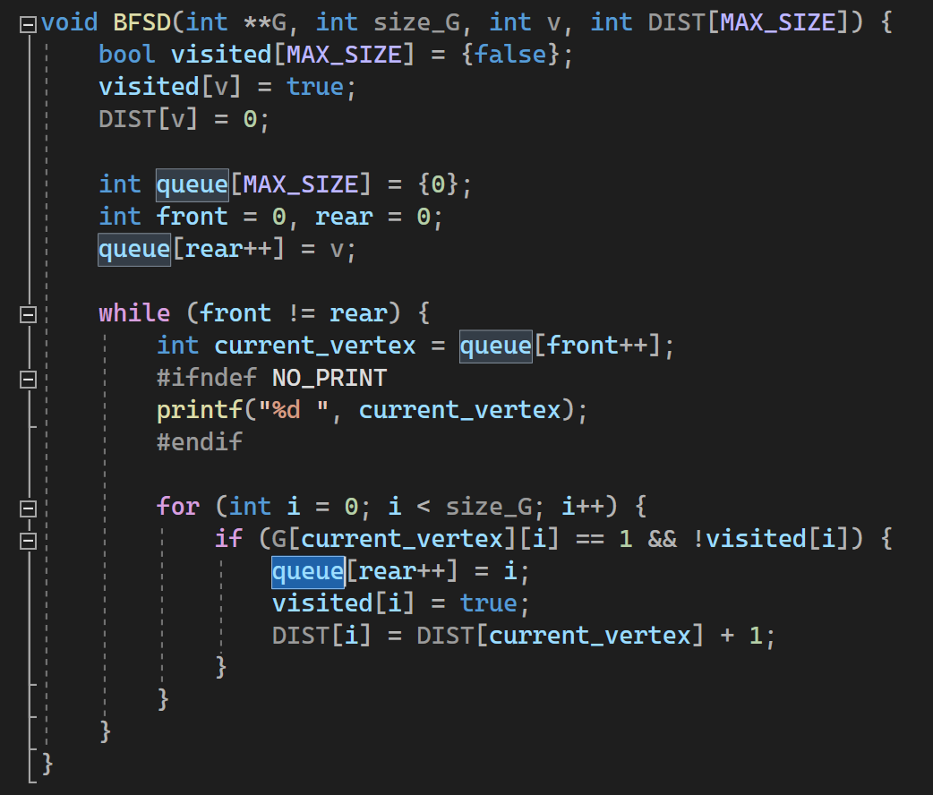

* 1. Процедура поиска расстояний для графа, представленного списками смежности

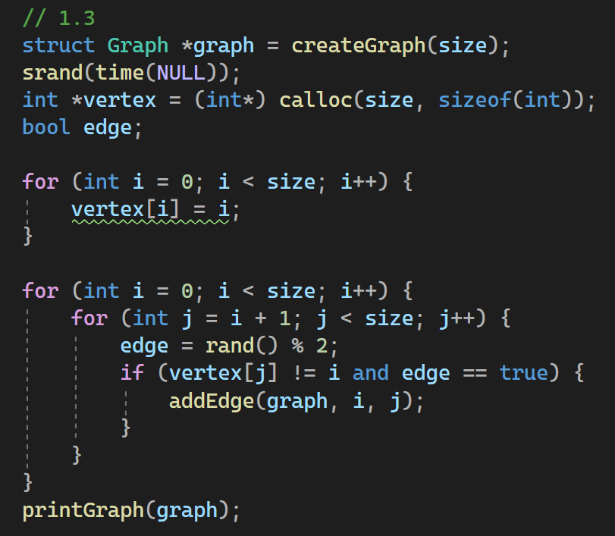

2.2.1 Процедура поиска расстояний на основе обхода в глубину

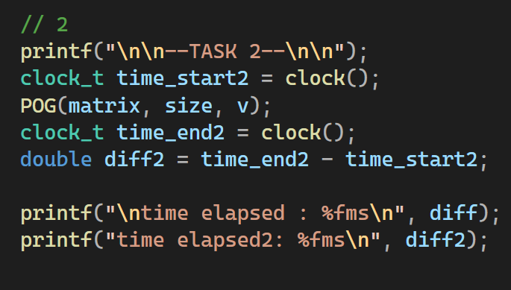

2.3 Время работы реализаций алгоритмов поиска расстояний на основе обхода в глубину и обхода в ширину для графов разных порядков

Проведя тесты, пришли к выводу, что скорость выполнения поиска пути через обход в ширину более медленная, но алгоритм дает кратчайший путь, а поиск через обход в глубину напротив более быстрый, но выдает не всегда оптимальный маршрут.

**Результат работы программы**

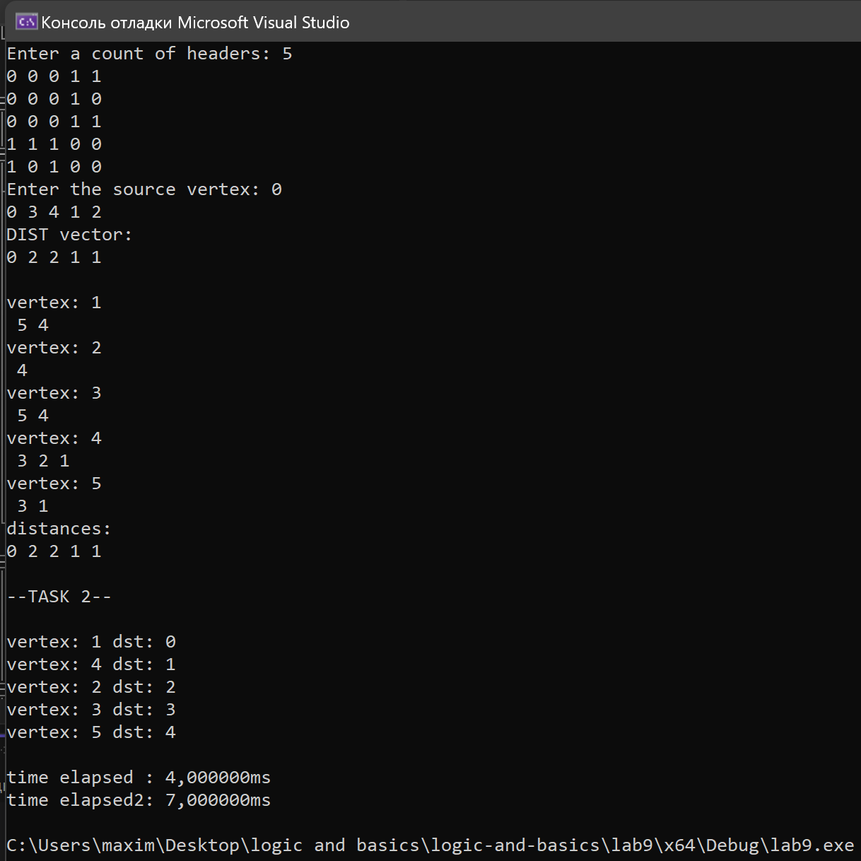

**Вывод**

Разобрались с графами и матрицами, разработали и реализовали поиск расстояний в графе.